2023 물리통신교육 1차 오프라인 시험 복기

2023-06-11

경기과학고등학교 40기 조연우, 이재욱, 정동영, 이준석, 41기 최정민 이은성 학생이 함께 제작하였습니다.

문제의 번호는 정렬되지 않았습니다. 답과 보기, 구체적인 문제 조건은 정확하지 않을 수 있습니다.

문제에서 별도로 표기하지 않은 경우 중력가속도 g=10m/s^2을 사용합니다.

1.

2.

답 : ④, 9\sqrt(2)L/4v

3.

두 물체가 8a_0, 5a_0의 각각의 가속도, 각각 4v_0, 5v_0가 될 때까지 가속한다. 한 물체가 다른 물체를 추월하는 시각은?

답 :3/2 * v_0/a_0

4.

다음 그림과 같은 열기관을 생각하자. 이 열기관의 효율은 얼마인가?

답 : 0.35

5.

다음 그림과 같이 세 개의 물체를 일직선상에서 동시에 떨어뜨려서 속도 각각 v에 도달하였다고 하자. 질량은 각각 m_1>>m_2>>m_3 이다. 모든 충돌은 탄성적이다. 1번 물체와 바닥->1번물체와 2번 물체->2번 물체와 3번 물체가 충돌하는 과정이 끝났을 때 2번, 3번 물체의 속력은 각각 얼마이겠는가? 충돌 후 속도는?

답 : 3v, 7v

6.

다음 그림과 같이 실에 의해 물체가 끌려가고 있는 상황에서 F의 값은?

7.

다음과 같이, 마찰이 없는 수평면 위에 빗면이 놓여있다. 빗면과 물체 사이의 최대 정지 마찰계수는 1/3일 때, 가능한 F의 최댓값은?

답 : 48N

8.

다음 그림과 같이 막대기가 꽂힌 원판에 매달려 5m/s의 속력으로 원 운동하는 물체를 생각하자. 이때 원판의 반지름을 구하여라.

답 : 1/3 m

9.

다음 그림과 같이 나뉘어진 용기가 있다고 하자. 이때 왼쪽 용기의 온도를 유지시킨 채 마개를 제거하였더니 왼쪽 공간에 있는 기체의 몰수가 2배가 되었다. 이때 오른쪽 용기의 최종 온도는 얼마인가?

답: 600K

10.

다음 그림처럼 한쪽 끝이 고정된 막대기가 \theta = 0에서 출발하여 \theta = \pi 까지 움직인다.

막대가 운동할 때 끝 지점의 가속도를 a(\theta)라고 하자. |a|의 최댓값은 M이라 할 때, |a|=1/2 M이 되는 \cos\theta의 값에 가장 가까운 값은?

답 : 0.25

11.

다음 그림처럼 생긴 원뿔대 모양 통을 미끄럼 없이 한바퀴 굴릴 때, 통은 몇 번 자전하는가?

(단, r:R:h=3:5:9) 답 : :\sqrt(85)/2

12.

다음 그림과 같이, 도르래, 빗면, 물체가 설치되어 있다. 계가 평형상태에 있을 빗면의 최대 각도\theta_2와 최소 각도 \theta_1의 차는 얼마인가?

답 : 2arctan(\mu)

13.

다음 그림과 같이 질량 2M인 물체가 운동에너지 E_0로 출발한다. 물체의 앞에는 m개의 작은 물체가 N개가 존재하고 Nm =M을 만족한다. 큰 물체가 작은 물체와 연속해서 탄성 충돌하고, 작은 물체들 사이의 충돌은 고려하지 않는다. 모든 충돌이 끝나고 처음 에너지에 대한 최종 에너지의 비율은 얼마인가? (단, N>>1)

답 : e^(-2)

14.

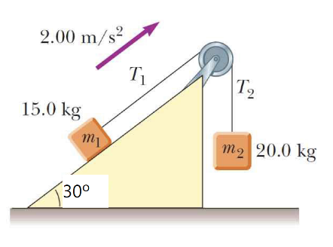

다음 그림과 같이 빗면, 도르래, 물체가 있다. 도르래의 회전관성은 얼마인가?

답 : 1.4 (kg*m^2)

15.

다음 그림과 같이, 정지해 있는 공에 높이 h_1인 지점에 충격을 가해 운동을 시작하였더니 t_1초 후에 굴림 운동을 시작하였다. 같은 방법으로 h_2인 지점에 충격을 가했더니 t_2초 후에 굴림운동을 시작하였다. t_1 : t_2 = 2:1 일때, (h_1+2h_2)/R 값과 가장 가까운 보기를 고르시오.

답 : 1.16

16.

다음 그림과 같이 롤러에 놓여진 막대기가 있다. 막대기의 무게 W=260N, L= 6.5m, h=3.1m이고, \theta = 80º에서 미끄러지기 시작했다. 이때 바닥면과 막대 사이의 최대 정지마찰계수는 얼마인가?

17.

톱니바퀴 600개, 빛의 속도 3*10^8 m/s

L=500m, 원판의 각속도는?

답 : 3100rad/s

18.

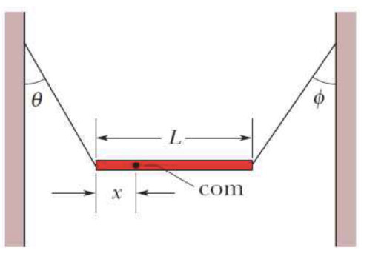

\theta = 30 º, \verphi = 45º 질량중심의 위치가 x, 전체 길이가 L일 때

x/L = ?

답 : 1/(1+\sqrt3)

19.

다음 그림처럼 빗면위에 놓여진 물체가 있다. 물체의 무게는 600N, 와이어의 단면적은 2*10^(-5) m^2, 와이어의 영률은 2*10^11, 길이는 2m이다. 이때 와이어가 변형되는 길이는 얼마인가?

답 : \sqrt(6) mm

20.

부피가 100cm^3인 용기에 액체가 가득 차 있었다. 이때 액체의 부피 팽창계수는 0.74*10^(-4) , 용기의 선팽창계수는 2.4*10^(-5)이다. 온도 10도 증가시켰을 때 빠져나오는 액체의 부피는 얼마인가?

답 : 0.002 cm^3

21.

각각의 열 팽창 계수가 \alpha, \alpha, 10\alpha인 세 막대가 정삼각형을 이루고 있다.

이때 온도를 50ºC 상승시켰더니, 삼각형의 한 각도가 60.1º로 바뀌었다. 이때 \alpha의 값은?

22.

다음 그림처럼 빗면에서 공 굴려서 막대와 충돌시켰다. 이때 충돌에서 공은 토크를 받지 않았다. 공의 질량은 M, 막대기의 질량은 2M, 길이는 2d, 막대의 끝과 공이 떨어진 거리는 d=7m일 때, 충돌 후 막대의 각속도를 구하시오.

23.

답 : 6.0MJ

24.

실에 묶여 원운동 하던 물체가 다음 그림과 같은 순간에 줄이 느슨해지며 포물선 운동으로 바뀌었다. 이때 포물선 운동의 최고점 H’과 원운동을 유지했을 때의 최고점인 H의 높이 차이는 얼마인가?

답 : 28cm

25.

물질 X의 특성 (고체/액체일 때의 비열, 융해열, 기화열)을 알 수 있는 제시문을 주고 물질 X의 성질에 대한 설명으로 옳은 것을 고르는 객관식 문제였습니다.

답 : 5번

26.

-20ºC, 100g짜리 얼음 3개를 +20ºC, y g의 물에 넣었더니 두 개의 얼음은 모두 녹고 한 개의 얼음 중 일부만 남아 있었다. 이때 물의 초기 질량 y로 가능한 값은 얼마인가?

답 : 1100g

27.

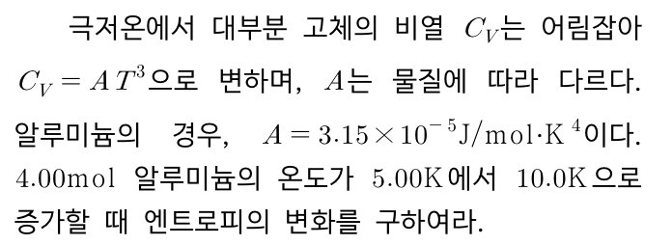

(통신교육 과제 2 – 41번 문제와 동일합니다.)

28.

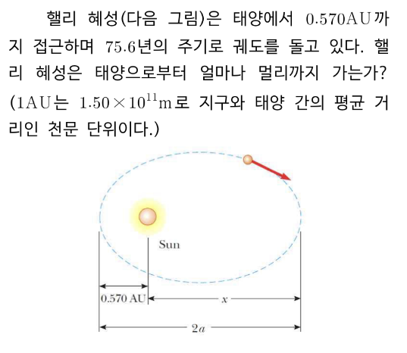(통신교육 과제 1-40번 문제와 동일합니다.)

답 : 35.2AU

29.

다음 그림처럼 질량 M이고, 반지름 r, R인 겹쳐진 도르래가 있다.

, R=1.5r, M=2.5m_0를 만족할 때, 4번 물체의 가속도를 구하시오. (답이 보기에 없어, 가장 유사한 답을 골랐던 것으로 기억.

답 : 24/61 g

30.

열팽창 A, B 같은길이 시점, 만나는 시점 열 비율

답 : 1

31.

다음 그림처럼 질량 m인 물체가 있다. 이 직사각형의 한 점을 택해 각각 \alpha mg, \beta mg 만큼 힘을 가해 일으켜 세우려고 한다. \sqrt(\alpha^2 + \beta^2)의 최솟값은 얼마인가?

답 : 1/2

32.

일반 상대론의 효과를 고려하여 극좌표계에서 역학적 에너지 식은 다음과 같다.

(정확한 식은 기억 안 남) 이때 가능한 원 궤도가 한 개 존재할 L의 값을 구하여라.

답 : 2\sqrt(3) 어쩌고 저쩌고

33.

부피탄성률은 1.4*10^6, 밀도는 3.5*10^3인 물체에서 파장 2m인 파동이 형성되었을 때 이 파동의 진동수는 얼마인가?

답 : 100Hz

34.

양 끝이 막한 하나의 관을 잘라 각각 A,B,C 세개의 관으로 만들었다. 이때 원래 전체 관의 길이는 2m이고 B의 길이는 1.2m일때, 세 관 모두 425Hz에서 공명이 일어났다., 소리 속력은 340m/s이고,

L_a < L_c 일 때, L_a/L_c = ?

답 : 1/3

35.

(통신교육 과제 2-8번과 동일한 문제입니다.)

36.

관성 모멘트 1/2 mR^2인 원형의 물체가 용수철에 매달려 미끄러지지 않고 구르며 진동할 때, 마찰력과 탄성력의 크기의 비는 얼마인가?

답 : 3

37.

A : 기본 진동수 f_0의 파동을 형성

B : 2차 조화 진동

두 파동이 0.1f_0 맥놀이

각각의 선밀도와 장력은 동일하다.

l_A = l일 때, l_B=?

답 : 1.8 l

38.

수심 100m에서 수온은 섭씨 0도씨이다. 공기방울이 수심 100미터에서 출발하여 수면으로 올라올 때 부피가 12배가 된다고 하자. 이때 수면에서 수온은 몇 도인가? (단, 중력가속도는 9.8m/s^2이고 물과 공기방울은 열 평형 상태를 만족한다고 가정하자.)

답 : 313캘빈?

39.

용기 내 기체의 압력은 3atm, 온도는 27ºC였다. 마개를 열어 기체의 압력이 1atm이 되었을 때 온도는 얼마이겠는가? 단, 기체의 비열비 \gamma = 4/3이다.

답 : -45도

40.

1789년에는 1m가 적도에서 극까지 1000만분의 1이라고 정의했다. 중력가속도는 지표에서 10m/s^2일때, 위 정의를 이용해서 계산한 지구 탈출속도는? (단, \sqrt(\pi)=1.8로 근사한다)

답 : 1.1 * 10^4m/s

41.

세차운동 \Omega = 2 rev/s, \omega = 100rev/s

만약 \omega = 200rev/s 일 때, \Omega = ?

답 : 1 rev/s

42.

질량중심에서 d만큼 점을 고정축으로 하여 진동하는 물리진자의 주기는 얼마인가?

답 : 2\pi \sqrt((I+md^2)/mgd)

43.

3kg짜리 물체가 용수철로부터 2m 떨어진 곳에서 낙하를 시작한다. 물체는 용수철이 0.5m만큼 압축되었을 때 정지하였다. 용수철과 충돌 직전 물체의 운동 에너지는 K_0, 운동 과정에서 최대 운동 에너지를 K_max라고 하자. K_max-K_0 값은 얼마인가?

답 : 3/4 J

44.

다음과 같이 실로 연결되어 수평 등가속도 운동을 하는 두 물체를 생각하자. 두 물체가 5m 이동하였을 때, 아래쪽 물체에 한 일의 크기는 얼마인가?

답 : 30J

45.

다음과 같은 일부 구간에만 마찰이 있는 운동을 생각하자. 각각 p, q 구간의 길이는 동일하고 빗면은 수평면에 대해 60도의 각도를 이룬다. 처음 출발할 때 물체의 속력은 10m/s, 다시 돌아왔을 때 물체의 속력은 6m/s이다. 구간 q에서 잃은 열은 얼마이겠는가?

답 : 32J

46.

마찰 계수 0.2인 수평면에 물체 A가 올려져 있고, 물체 B는 공중에 매달려 있다. \theta = 60º일 때 가능한 두 질량의 비의 최댓값은?

47.

두 개의 공이 다음 두 경로로 이동한다. 왼쪽 경로는 수직 낙하 후 수평 이동, 에너지 손실은 없다고 생각하자. 오른쪽 경로는 빗면을 따라 이동하는 것이다. 두 경로를 따라 이동하는 시간이 같을 때 sin \theta = ?

답 : 3/5

48.

마개는 12.4N이상의 힘을 받으면 빠진다. 관의 단면적은 9.00cm^2, 오른쪽 관의 높이는 0.8m일 때, 마개가 빠지지 않을 전체 유체 최대 높이는 얼마인가?

(통신교육 과제 2-2번과 유사한 문제입니다.)

49.

두 물체 네모와 세모가 합쳐져서 10\sqrt(2) m/s, 수평면에 대해 45도 각도로 출발하였다. 두 물체는 최고 높이에 도달했을 때 분리된다. 네모와 세모의 질량 비는 2:1이고, 네모의 수평 도달거리가 15m 였을 때, 세모의 수평 도달거리는 얼마이겠는가?

답 : 30m

50.

이때 질량중심의 위치는 x=0에서부터 얼마만큼 떨어진 점인가?

(통신교육 과제 1-24번과 동일한 문제입니다.)